«Названия размеченных элементов на жестком диске для хранения файлов»
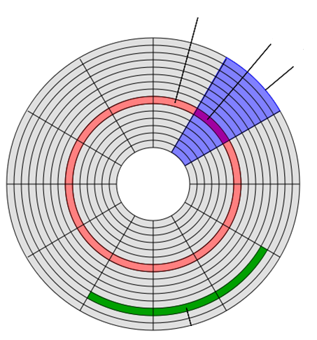

- Соедини папки и файлы линиями так, чтобы получилась файловая система:

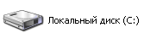

Рисунки
Записи
Акварель. bmp
Лето. jpg
Мой кот.doc

- Составь файловую систему по описанию:
на жестком диске хранятся две папки «Рисунки» и «Игры». В папке «Рисунки» находятся файлы: «Зима», «Лето», «Весна», «Осень». В папке «Игры» находятся 2 папки: «Логические игры» и «Квесты». В папке «Логические игры» хранится файл «Шахматы», а в папке «Квесты» хранятся файлы «Шерлок Холмс» и «Нэнси Дрю».
